ATOLL ST200 Signature说明书
- 开机前注意点：
- 到APP store或Google Play下载应用，也可在ATOLL官网的ST200 Signature产品页面点击相关链接。
- 在连接线材时请关机。
- 要接好蓝牙、WiFi天线。
- 遥控器要用两枚钮扣电池，注意“+”面朝上。
- ST200 Signature可当纯数播或前级/数播使用，操作要点请留意后面的设置过程。
- TRIGGER LINK是ST200 Signature与AM200的联动接线孔，一般不用。
二、机器背板：
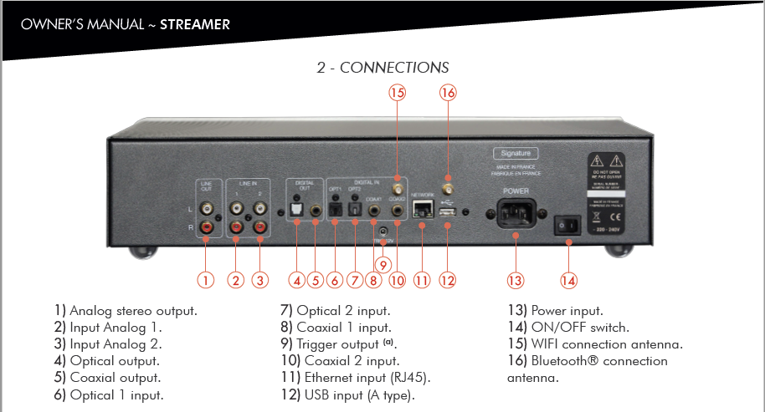
- 模拟输出
- 模拟输入1
- 模拟输入2
- 光纤输出
- 同轴输出
- 光纤输入1
- 光纤输入2
- 同轴输入1
- 联动输出
- 同轴输入2
- 网线端口
- USB-A输入
- 电源输入
- 电源开关
- WiFi天线口
- 蓝牙天线口
三、机器面板
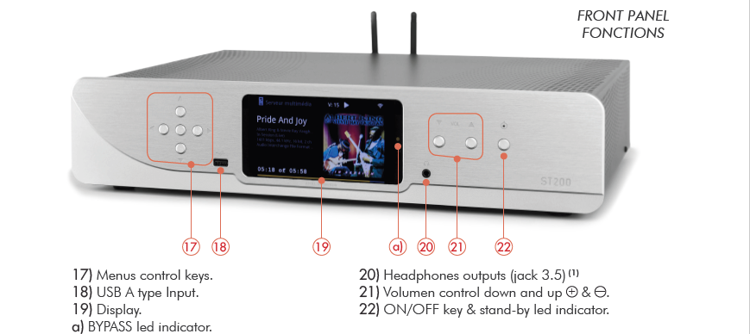
- 菜单控制键
- USB-A输入
- 显示屏
- 耳机插孔
- 音量控制键
- 开关键/待机显示灯
四、遥控器：
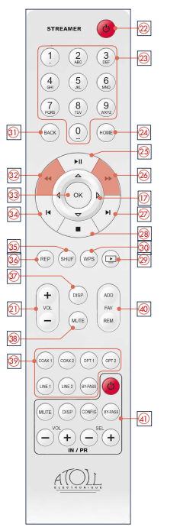
- 菜单控制键
- 音量控制键
- 待机键
- 数字/字母键
- 主菜单键
- 播放/暂停键
- 快进键
- 下一曲
- 停止键
- 显示曲目或电台键
- WiFi快速匹配键
- 返回键
- 快退键
- 确认键
- 上一曲（双击）/删除字母
- 随机播放键
- 重复播放键
- 改变显示屏亮度键
- 哑音键（BYPASS直通模式下无效）
- 输入选择及直通键
- 增加或移除网络电台键
- 可控制ATOLL的合并机或前级
五、网络连接：
- 建议采用网线连接，效果要比WiFi好。
- 开机后等待屏幕显示后再进行操作。
- 通过前面板或遥控器的导航键可选择不同的菜单项目。
- 在第一次开机或改变网络设置后，你必须检查设备的网络设置。如果设置不好的话，某些播放器的功能将不能使用。
网络设置：先连好网线，选择菜单上的Setting（设置），然后Network Connection（网络连接）--->Network Wizard（网络向导）。你必须选择网络类型：选Network type（网络类型），然后在Automatic（自动）、wired（有线）、wireless（无线）、Hybrid（混合）中选一项。
有线：如果已经连好网线，机器会有符号出现。如果没有符号出现，可选Configure wired（设置网络）--->Manual（人工），直接输入IP地址。
无线：在这种情况下，机器将会搜索你家中的无线连接设备。选Scan（浏览），你将会看到周围的WiFi网络，选择自己的WiFi网络并输入密码。
六、固件更新（FIRMWARE UPDATE）：可偶尔选择check for update（检查更新）项目。如果有更新，机器将会自动启动更新，这个过程不要关机，直到机器自动重启为止。
七、STREAM AUDIO QUALITY（码流音质）：ST200 Signature可支持24Bit/192kHz及DSD128，但如果你的带宽不足的话，建议将最高支持格式设为24Bit/96kHz，以免播放时发生卡顿。
八、DISPLAY（显示屏亮度）：有关闭、低、中、高四种选择。
九、INTERNET RADIO（网络电台）：ST200 Signature可接收约100000个电台，喜欢某个电台可按，想取消的话再按一次。也可以通过遥控器上的ADD FAN键和REM FAV键来完成。
十、USB-A接口：可接记忆棒或硬盘，可读取格式包括：FAT32、NTFS、EXT 2/3/4
十一、MEDIA SERVER（媒体服务器）：进入这个菜单，你将发现在局域网上的所有资源（也许是NAS服务器、计算机、路由器等）。如果选择了它们，你必须选音乐/照片/视频，ST200 Signature只能读音乐文件。
十二、STREAMING SERVICE（码流服务）：ST200 Signature可访问Spotify、Qobuz、Tidal、Deezer等音乐服务商。
十三、BLUETOOTH（蓝牙）：ST200 Signature可以通过蓝牙连接来播放来自智能手机、平板电脑、PC里的音乐。
第一次关联：进入节目源设备（手机、平板电脑等）的蓝牙菜单，然后选择ATOLL播放器。设备名字会在显示屏出现，默认名为 ATOLL Signature。接着在ST200 Signature中选择上述节目源设备，然后按PLAY，这样节目源设备上所有音频文件均可通过ST200 Signature播放。如果不想与设备链接，按Disconnect即可。
关联其他设备：在关联一个新设备前，需要先和上一个设备解除关联，然后重新关联新设备即可。
蓝牙播放的质量与蓝牙发射器的功率及两个设备之间的距离有关，为避免讯号中断，两个设备间距离不应大于5米。
- PREAMP/BYPASS FUNCTIONS（前级放大器/直通功能）：ST200 Signature可作前级使用，控制音量及选择不同的讯源，它也可以作为一台单独的讯源使用（BYPASS灯亮时）。作为前级使用时，ST200 可直接与功率放大器连接。在这之前，你必须确定没有启动BYPASS（直通）模式。
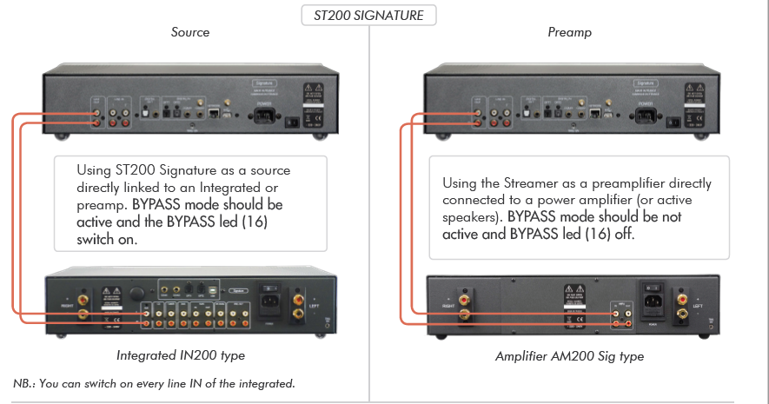
在BYPASS模式启动的情况下，想要将ST200 Signature设定为一台前级，在遥控器上按BYPASS键或在机器前面板上同时按VOL+键和VOL-键约4秒即可。
在前级模式下，你还可以选择Line1或者Line2作为特别的直通输入，方法是选择该通道后再激发BYPASS模式。
注：在直通模式下，音量控制将失效，音量将固定在最大数值。
- SOURCES（讯源）：共有6组——Line1、Line2、Coaxial 1、Coaxial2、OPTICAL 1、optical 2.
可能遇到的问题
问题 | 解决方案
没声音 | 检查讯号线的连接  是否正确选择讯源  音量是否关到最小
连不上网 | 重新连网  是否安装了天线
无法识别记忆棒 | 检查文件的格式是否匹配
WiFi经常掉线 | 播放器是否离路由器太远  采用有线连接方式或增加讯号放大器
设备停止响应 | 按2下遥控器上HOME键  关掉机器电源再重启

